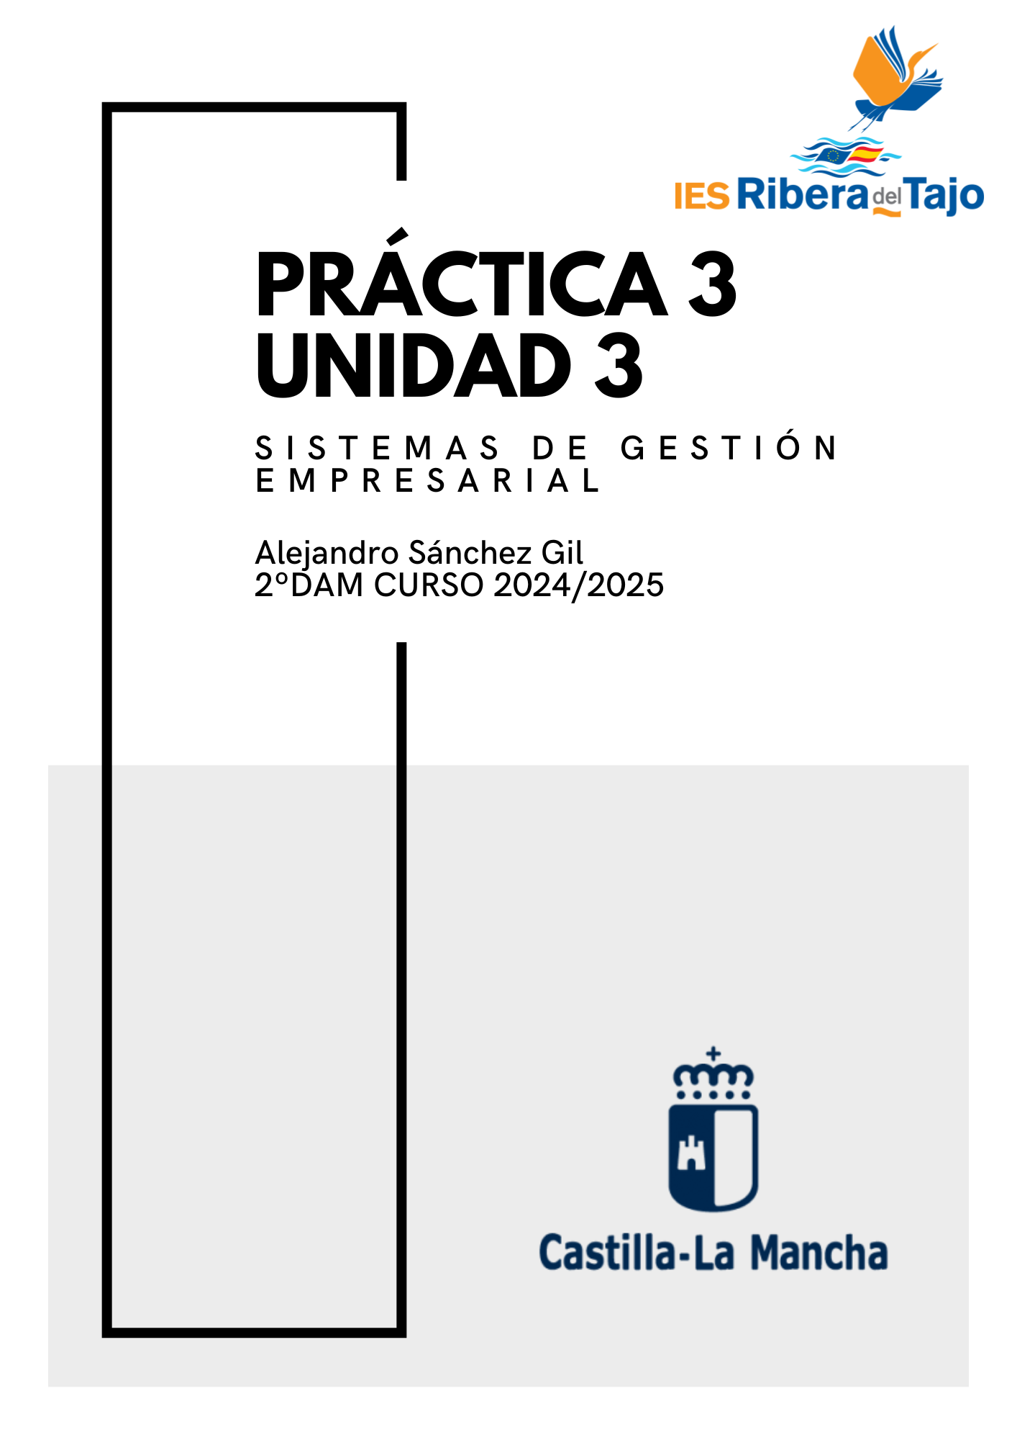

ÍNDICE

ACTIVIDAD 3. AUDITORÍAS DE CONTROL 1

USO DEL SISTEMA ERP-CRM 1

Auditoría de objetos 2

|  |  |
| --- | --- |
| **ACTIVIDAD 3. AUDITORÍAS DE CONTROL** | |
| **logo IES Ribera del Tajo**  **UNIDAD DE TRABAJO 3.**  **[USO DEL SISTEMA ERP-CRM](https://fp.cloud.riberadeltajo.es/moodle/course/view.php?id=17" \l "section-3)** | |
| **MÓDULO:**  SISTEMAS DE GESTIÓN EMPRESARIAL | **GRUPO**: DAM2 |
| **FECHA: 13/12/2024** | |

ALUMNO/A (Nombre y Apellidos): Alejandro Sánchez Gil

RESULTADOS DE APRENDIZAJE Y CRITERIOS DE EVALUACIÓN RELACIONADOS.

**RA3. Realiza operaciones de gestión y consulta de la información siguiendo las especificaciones de diseño y utilizando las herramientas proporcionadas por los sistemas ERP-CRM.**

|  |  |
| --- | --- |
| **CRITERIOS DE EVALUACIÓN** | **CALIFICACIÓN** |
| 1. f) Se han realizado auditorías de control. |  |

Investiga y refleja cómo se pueden auditar los cambios en los objetos de Odoo.

### Auditoría de objetos

Para auditar los cambios en los objetos de Odoo, se pueden usar diversas soluciones, desde opciones nativas hasta personalizadas:

1. **Registros de Actividad (Módulo nativo):** Permite realizar un seguimiento básico de las acciones sobre los registros, como creación, modificación o eliminación, pero con un nivel de detalle limitado, podemos acceder a el a través de la configuración técnica de Odoo.
2. **Módulos de Auditoría:** Existen módulos adicionales, como **Audit Trail** o **Odoo Audit**, que permiten registrar cambios detallados en los registros, incluyendo qué campo fue modificado y por quién. Estos módulos ofrecen una auditoría más completa.
3. **Campos Integrados:** Odoo incluye campos como create_date, write_date y write_uid que permiten realizar un seguimiento básico de la creación y modificación de registros, pero no detallan los cambios específicos de cada campo.
4. **Sistema Personalizado de Auditoría:** Se pueden personalizar los modelos para auditar cambios específicos, registrando detalles como el campo modificado, los valores antiguos y nuevos, y el usuario responsable, utilizando el método create y write.
5. **Herramientas Externas**: Integrar herramientas como **Sentry** o **Datadog** para almacenar y analizar los registros de cambios de manera más detallada.